Тема: СОЛНЫШКО ДЛЯ МАМЫ
Задачи:
- научить технологическому приему – утяжке, закреплять практические
навыки;
- развивать фантазию, творческое мышление;
- прививать аккуратность.
Коррекционные задачи: коррекция мышления через загадку, коррекция мелкой моторики пальцев через практическую работу (пошив солнышка).
Оборудование: лоскут трикотажа или флиса ярко жёлтого цвета; пушистые нитки для косичек: крупные бусины для глаз.

Ход занятия
- Организационный момент: приветствие воспитанников, проверка посещаемости и готовности к занятию, назначение дежурных.
- Вступительное слово педагога.
- Отгадайте з а г а д к у:
Ты весь мир обогревает!
Ты усталости не знаешь,
Улыбаешься в оконце,
И зовут тебя все ... (солнце).
- Ребята, какой скоро праздник? (8 Марта – Международный женский день). Давайте мы с вами своими руками сделаем солнышко для мамы! Оно будет у нас мягкое, доброе и очень весёлое.
- Практическая работа.
- Для работы нам понадобятся:
- лоскут трикотажа или флиса яркого жёлтого цвета;
- пушистые нитки для косичек;
- крупные бусины или цветная клеенкадля глаз.
Порядок изготовления мягкой игрушки «Солнышко».
- Выкройка по шаблону двух деталей туловища.
- Сплетение из шерстяных ниток жёлтого или оранжевого цветов
7 косичек - это будут лучи солнца.
После того как мы сделаем лучи-косички, булавками заколем косички на лицевую сторону одной из заготовок, по н6аправлению к центру. Сошьем вместе две детали туловища, оставляя отверстие размером 5-6 см. Вывернем, набьём синтепоном и зашьем отверстие потайным швом.
Утяжка. Прежде всего, необходимо определиться, какой образ вы задумали. Хотите ли вы, что бы мордочка была улыбающейся? А может быть, грустной или лукавой? В любом случае очень важно, чтобы игрушка имела индивидуальность, только ей присущие черты, обладала своим, ни на кого не похожим характером.
Добиться этого можно с помощью специального технологического приема, который позволяет придать выразительность и индивидуальность мягким игрушкам. Речь пойдет о методе «Утяжка».
В центре пришейте нос и наметьте точки глаз и уголков рта (рис. 1).
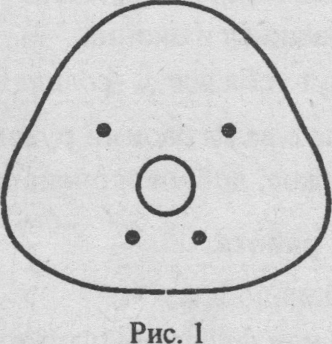
Теперь выполним операцию утяжки. Для этого с тыльной стороны выведите иголку с двойной ниткой в точке для левого глаза. Сделайте маленький стежок и выведите иголку в точке левого уголка рта. Опять сделайте маленький стежок и вернитесь в точку левого глаза. Нитку хорошо подтяните и выведите иголку через точку левого глаза в сторону затылка. Нитку ещё раз сильно затяните и закрепите. То же самое проделайте с правым глазом. В результате получите заготовку головы с углублениями в точках глаз и уголках рта. Описанным способом изводят утяжку для создания улыбающейся мордочки.
4. Оформление игрушки. В углублениях для глаз можно пришить бусинки, пуговки или вышить глаза нитками мулине художественной гладью. Рот лучше всего вышить нитками мулине, а можно нарисовать фломастером или выполнить виде аппликации из кусочка фетра или тесьмы подходящего цвета.
Наша игрушка готова (рис 2).
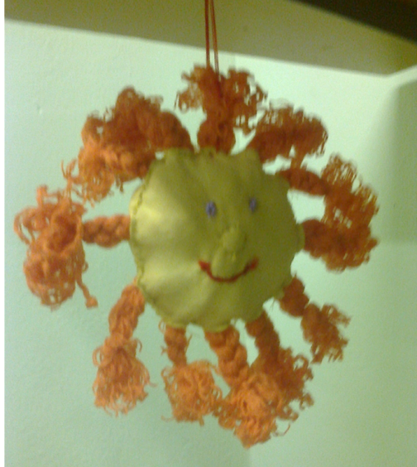
Рис 2. Игрушка «Солнышко»: готовое изделие.
- Подведение итогов.
Мини выставка готовых работ по теме «Мягкая игрушка».

